冬日送培来我县，专业引领共发展——记2017年教育部中国移动中小学校长培训项目凉城县启动仪式
阅读 782
乌兰察布凉城一小:沈学刚

十二月的凉城冬阳暖意足，天蓝风亦轻。为促进全县中小学校长更新办学理念、提升管理能力、提高治校水平，12月9、10、11日，内蒙古师范大学2017年教育部—中国移动中小学校长“送培下乡”项目专家们来到我县。我县教育局组织全县200多名正副校长、后备干部和全县骨干教师在凉城第四中学举行了开班仪式暨培训活动。

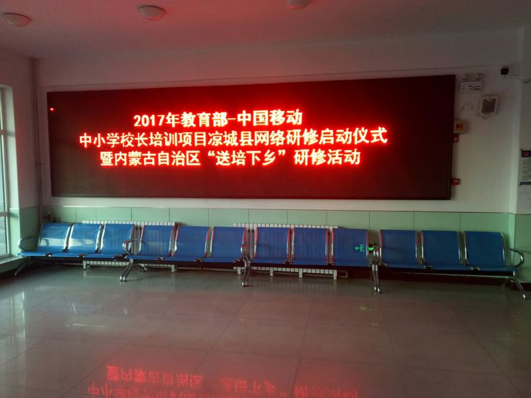
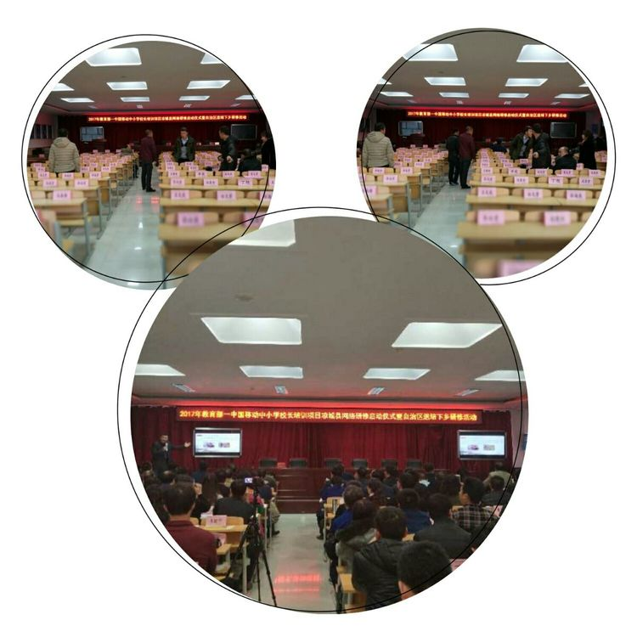
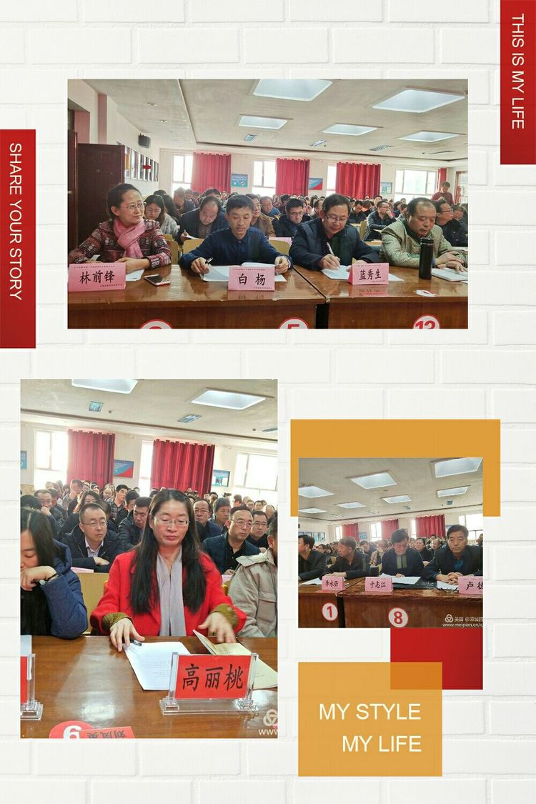

出席开班仪式的领导有:内蒙古师范大学继续教育学院郝保文院长、内蒙古师范大学继续教育学院培训部高丽桃主任、吕建洲科长、名校长山东师范大学基础教育集团特聘校长、山东青岛市黄岛十六中学校长王训斌、乌兰察布市教育局方泽科长、凉城县政府办副主任王文宣、凉城县教育局副局长史宏峰。

开班仪式由教育局史宏峰副局长主持，仪式共有五项议程：第一项议程是由政府办副主任王文宣讲话；第二项议程是由乌兰察布市教育局师资科科长方泽讲话；第三项议程是由工作坊的坊主第四中学校长卢德发言；第四项议程是由工作坊的坊员代表凉城一小副校长沈学刚发言；最后一项议程是内蒙古师范大学的继续教育学院郝保文院长讲话。
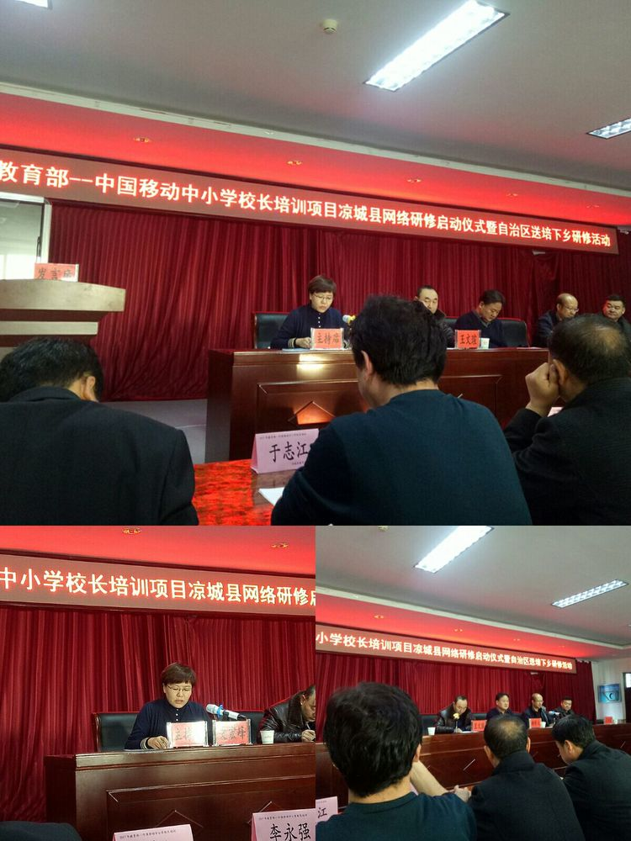

第四中学卢德校长代表四名坊主做了表态发言，并对每个坊员在网络研修期间的学习提出了要求，要端正态度，按时完成研修任务，积极参与研讨，要发表有思想的感想，把网络研修开展的掷地有声。

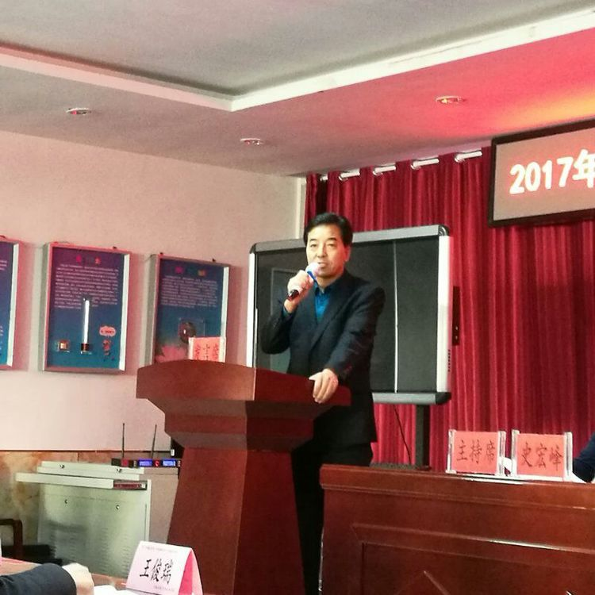

凉城一小副校长沈学刚代表全体坊员做了表态发言。从学员的角度出发，明确了学习的态度，对在这俩天的专题讲座和今后的网络研修中要做到潜心研修，不断净化自己的精神家园，提高自己的工作实效，虚心学习，把学到的新理念用到学校的办学管理和教育教学中。
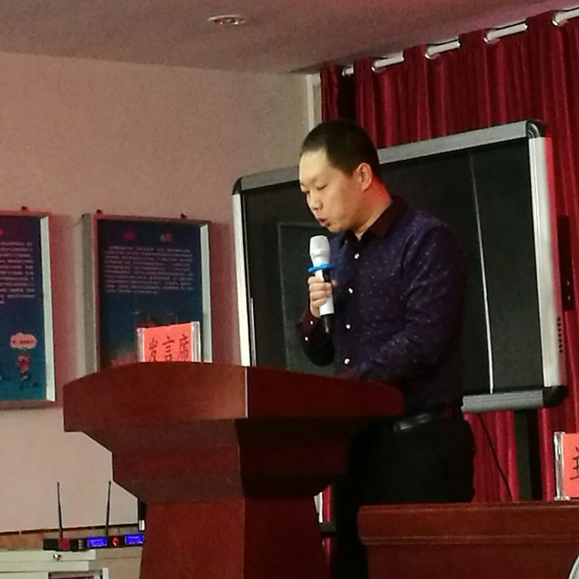

内蒙古师范大学继续教育学院郝保文院长做最后的讲话。首先介绍了项目的实施情况，并对项目培训提出了希望和要求。最后他在讲话中指出作为校长要明确使命，做高素质教育，要求大家把共性的问题提出来，不要为学而学，要多思考、多实践，做一名教育家型校长。
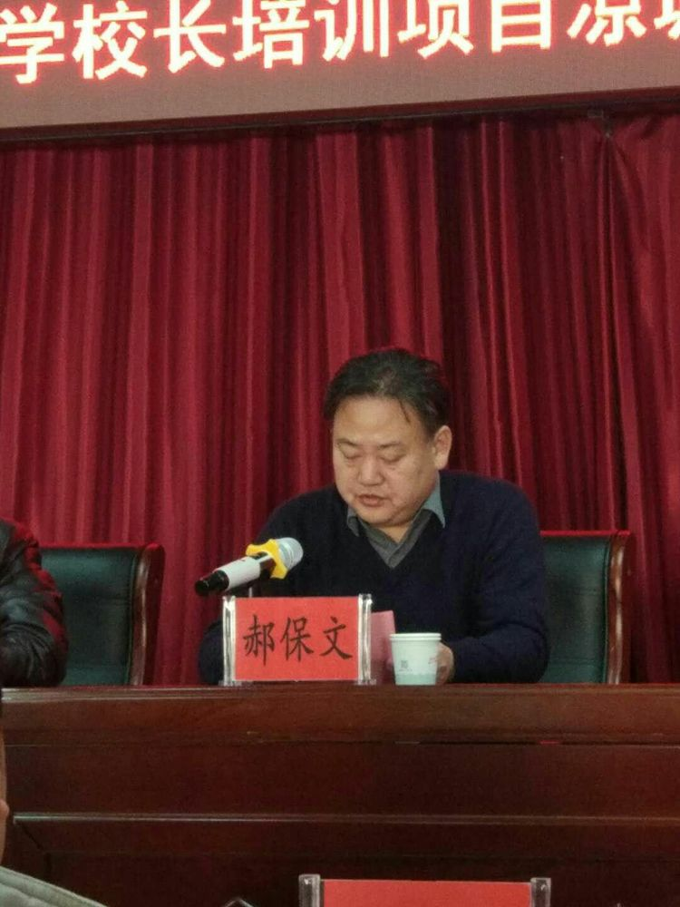

最后史宏峰副局长要求全体参训校长和骨干教师必须做到：端正态度，提高认识，增强学习的自觉性；倍加珍惜，学以致用，切实提高自身素质；振奋精神，严肃纪律，确保取得预期效果。
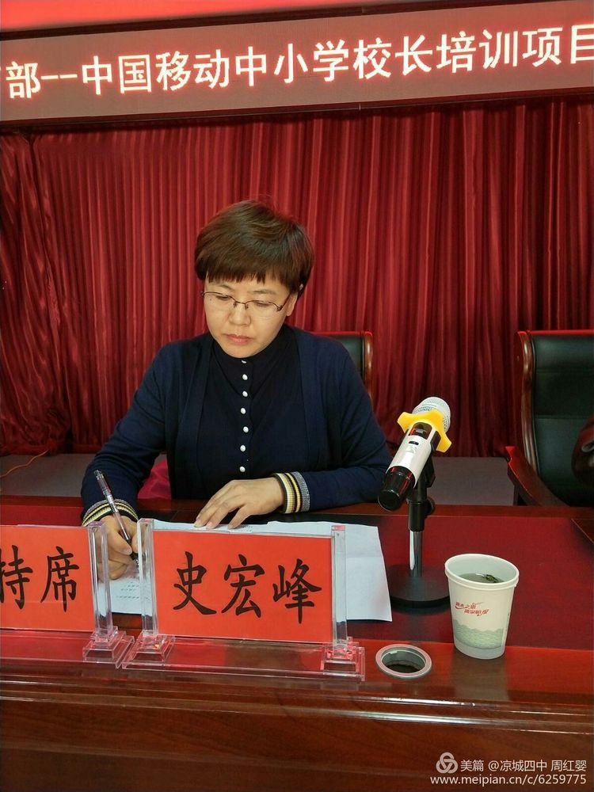

日程安排

内容多样，方式新颖
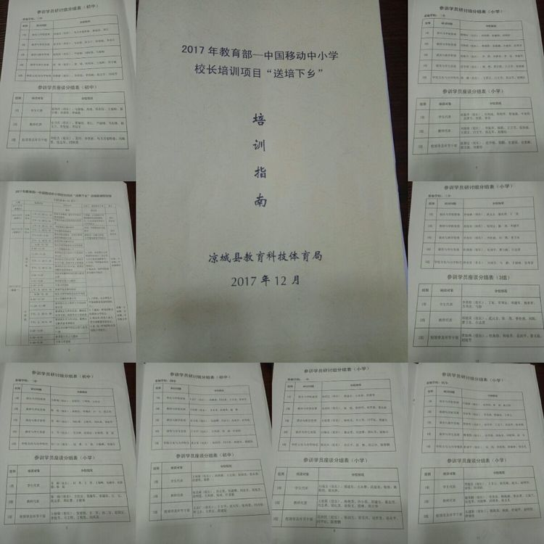

9日:短暂的开班仪式结束后，由来自山东师范大学基础教育集团特聘校长、山东青岛市黄岛十六中学校长王训斌作了《传统文化教育提升核心素养的根本》的主题报告，王校长的报告精彩纷呈，在讲述古诗词时，时而吟诵，时而歌唱，赢来阵阵掌声。他说，中国的传统文化源远流长，中华文化是世界文化的瑰宝，是中国人的精神家园，传统文化就在我们的身边，我们要继承和发扬我国的传统文化，并用大量的实例讲述了如何运用传统文化提升学校文化，助推学校全面发展。
王校长为期一天的讲学，把“传统文化”深深地根植在了我们的校园，更根植在了每一位听课人的心中。让我们做一个有根的中国人，把老祖宗留给我们的博大精深的文化传承下去并发扬光大，这是每一个华夏子孙的使命和担当。
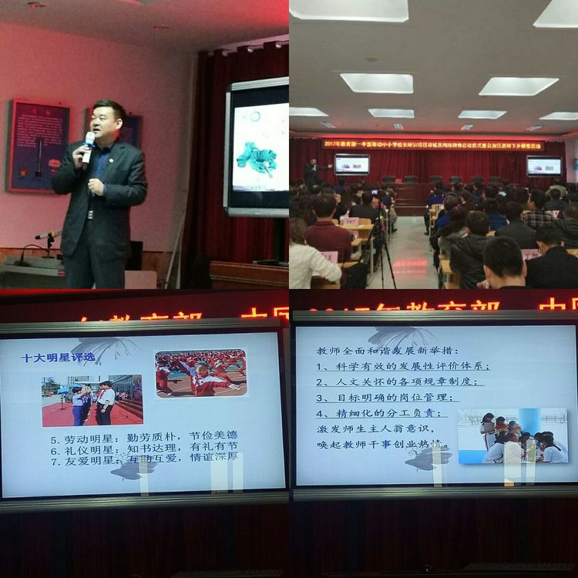

10日:来自华师教育研究院院长房涛教授为我们带来精彩的讲座，容纳400多人的报告厅座无虚席。

上午，房教授立足当下，回顾过去，放眼未来，带着我们的校长、老师们一路前行一路思索，给我们开出了道道良方，从应试教育的狂风中走来，经历了素质教育、第八次课程改革，教育均衡，提高质量，我们教育人必须正视时代的主题，立德树人，以培养中国学生发展的核心素养为己任，共圆中国梦。
下午的讲座围绕“课程”展开，教育的主阵地是课堂，必须永远站在教育的主阵地上，到教育发生的地方才能领会教育的真谛。房教授讲：课堂教学是“打靶”，而非“打猎”，目标必须清晰明确，有的放矢。教学不可以只靠经验，而是靠标准，有明确的要求和任务驱动，做教育教学的明白人。

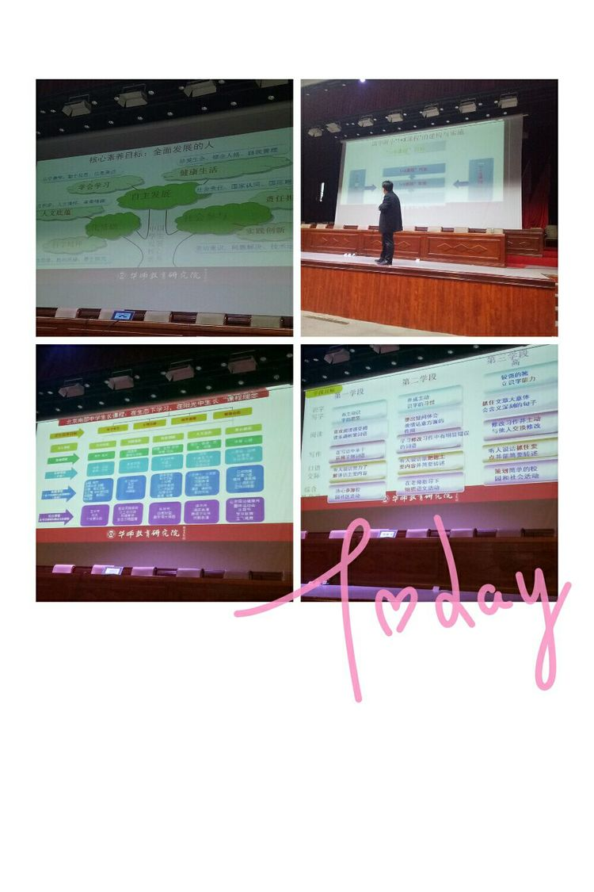
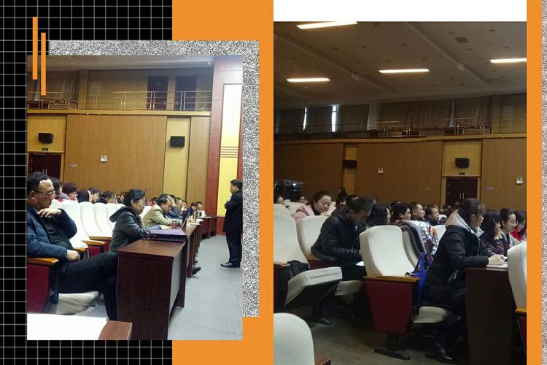

校长们精神高昂，全神贯注听课

俩天的讲座在房涛院长意味深长的期待语中，在我们的意犹未尽的听报告中落下帷幕。接着郝保文院长就11日专家进校会诊事项做了安排。
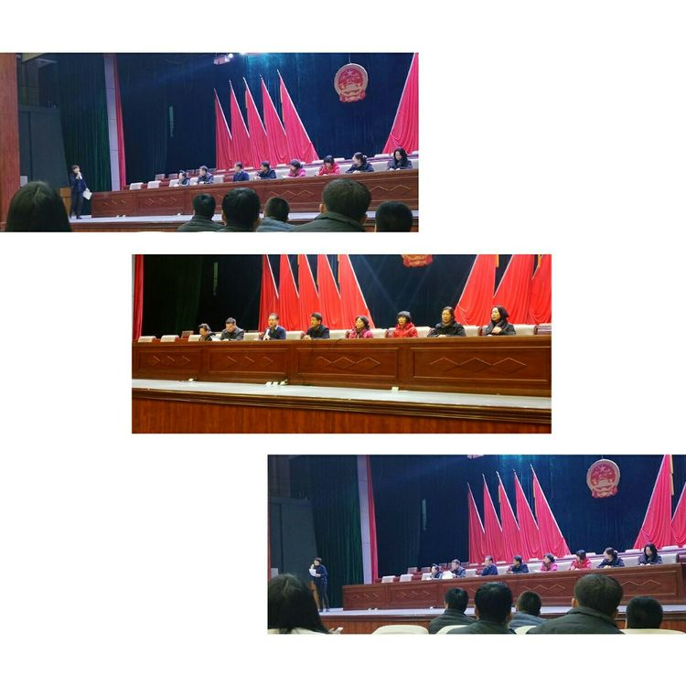

11日:接下来二百名坊员在七位专家和名校长的带领下将赴我县三所初中、四所小学进行为期一天的交流会诊。
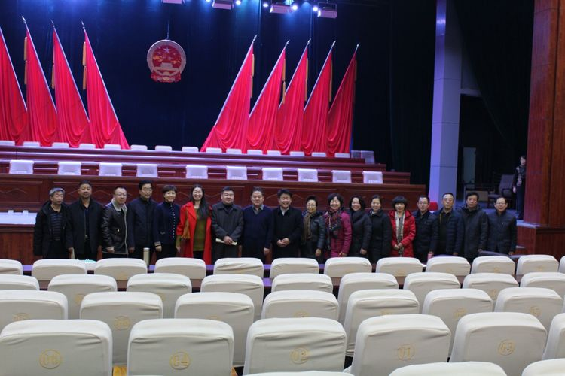

各基地学校校长和各位专家合影
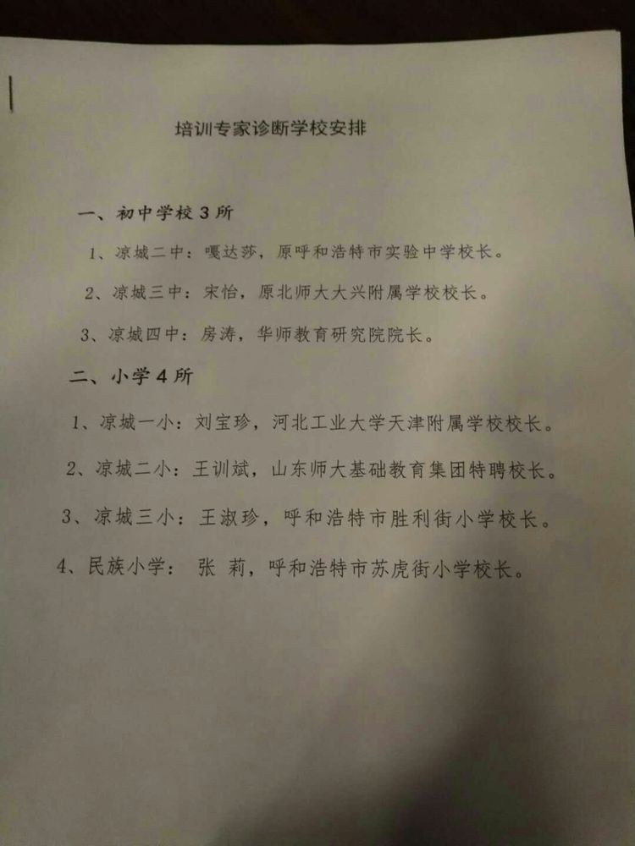

专家进校

凉城一小诊断掠影
